МИНИСТЕРСТВО НАУКИ И ВЫСШЕГО ОБРАЗОВАНИЯ
РОССИЙСКОЙ ФЕДЕРАЦИИ
Федеральное государственное бюджетное образовательное учреждение
высшего образования
«Московский государственный университет геодезии и картографии»
(МИИГАиК)
Факультет геоинформатики и информационной безопасности
Кафедра информатики и геоинформационных технологий

Практическая работа №7
«Разработка Модуля Python на C++»

Проверил: Выполнил:
Лебедев Евгений Денисович Студент группы 2025-ФГиИБ-ПИ-2б
Зарадский Даниил Русланович

Москва, 2025
Формулировка задания (Вариант 8):
Реализовать модуль на С++ с использованием Python/C API, который выполняет вычисление среднего арифметического значения по переданному массиву чисел. Произвести замеры времени выполнения внутри С++ функции. Провести реализованный аналогичный алгоритм на чистом Python, замерить время и сравнить производительность.
Метод компиляции: Visual Studio Code, сборка через setup.py

2. Реализация на С++
Листинг 1. Код модуля на С++ (source.cpp)
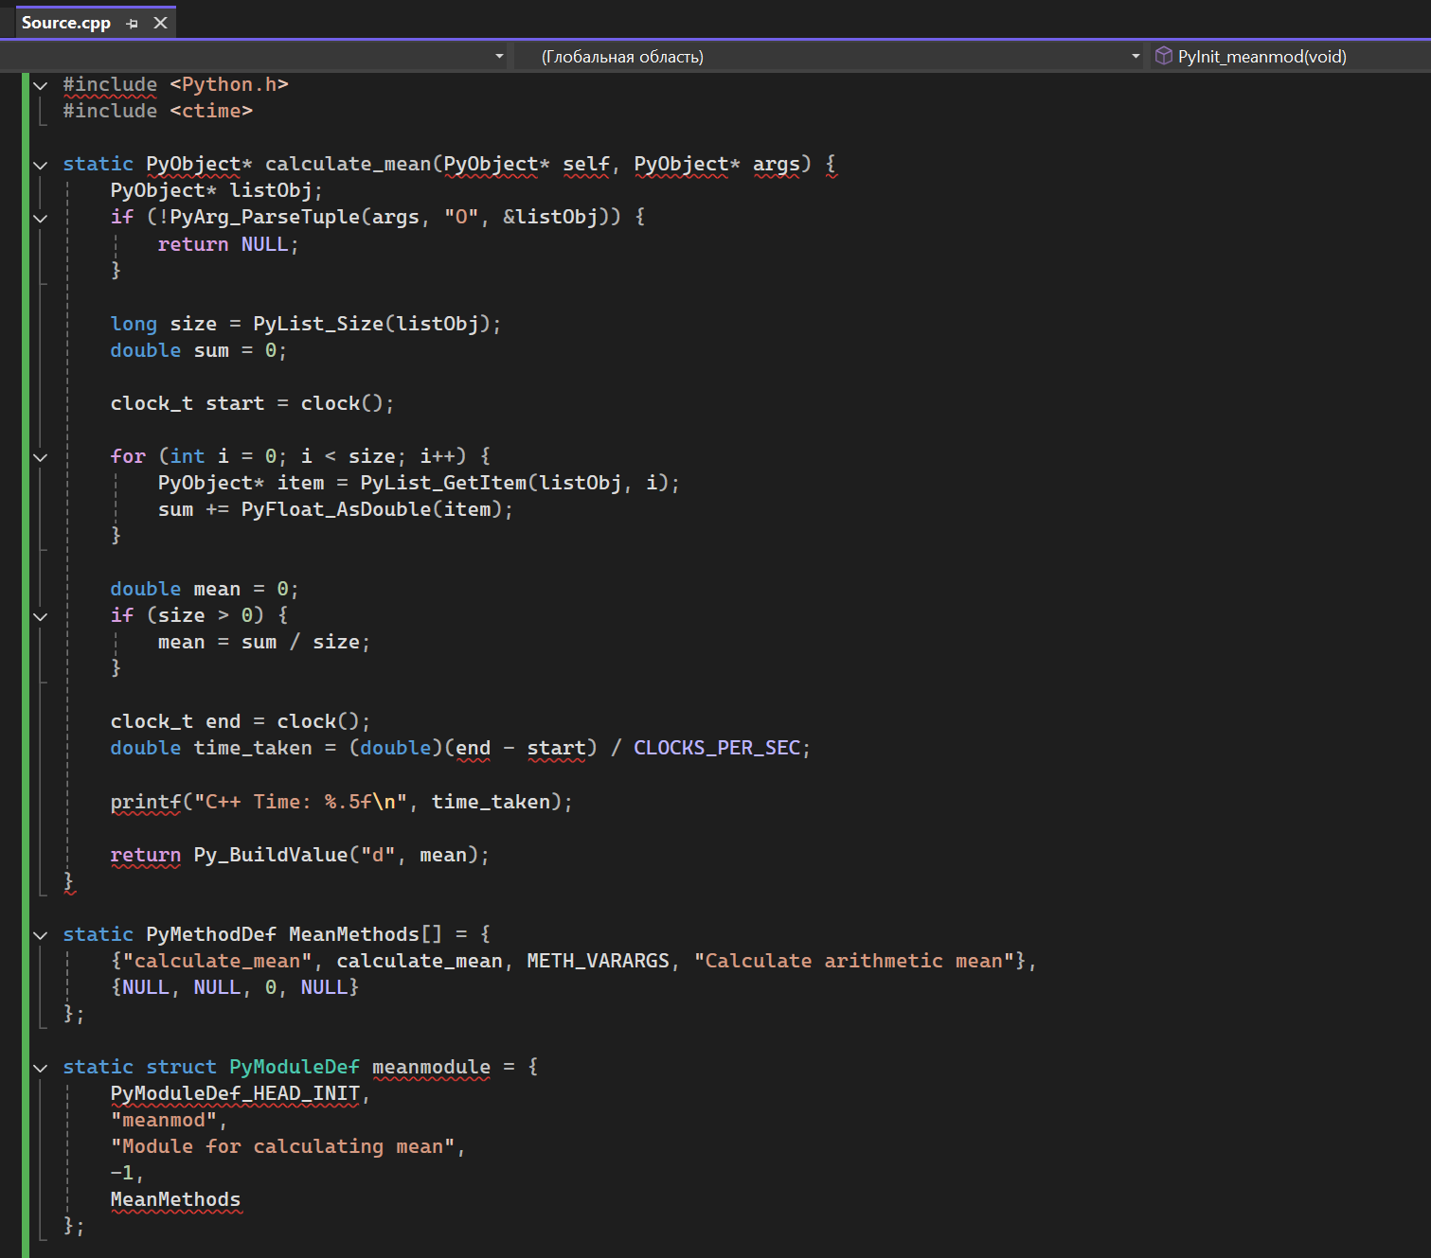

Листинг 2. Файл сборки (setup.py)
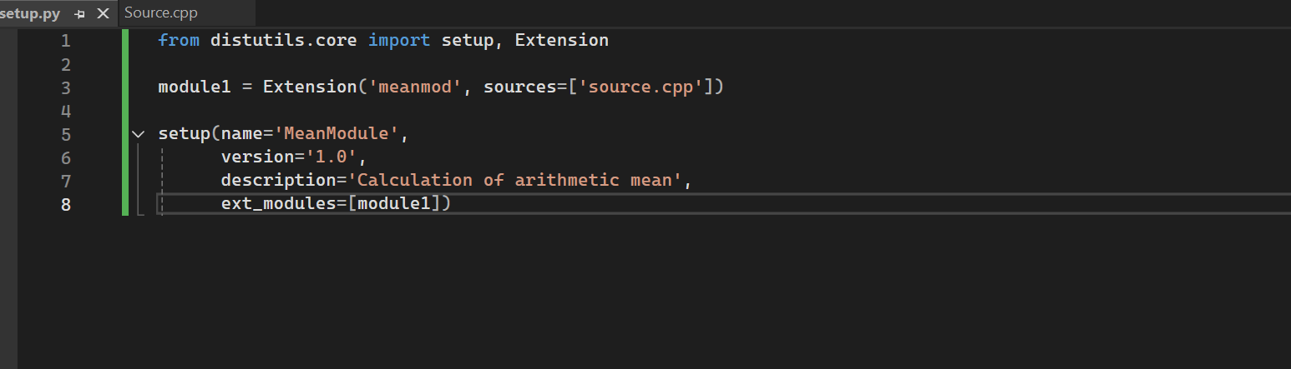
Сборка производилась командой в консоли Visual Studio:
python setup.py build_ext --inplace
3. Реализация на Python и тестирование
Для сравнения написана программа на Python. Она генерирует случайные массивы чисел (10 000, 50 000 и 100 000 элементов) и считает среднее арифметическое двумя способами: через мой C++ модуль и через обычный цикл в Python.
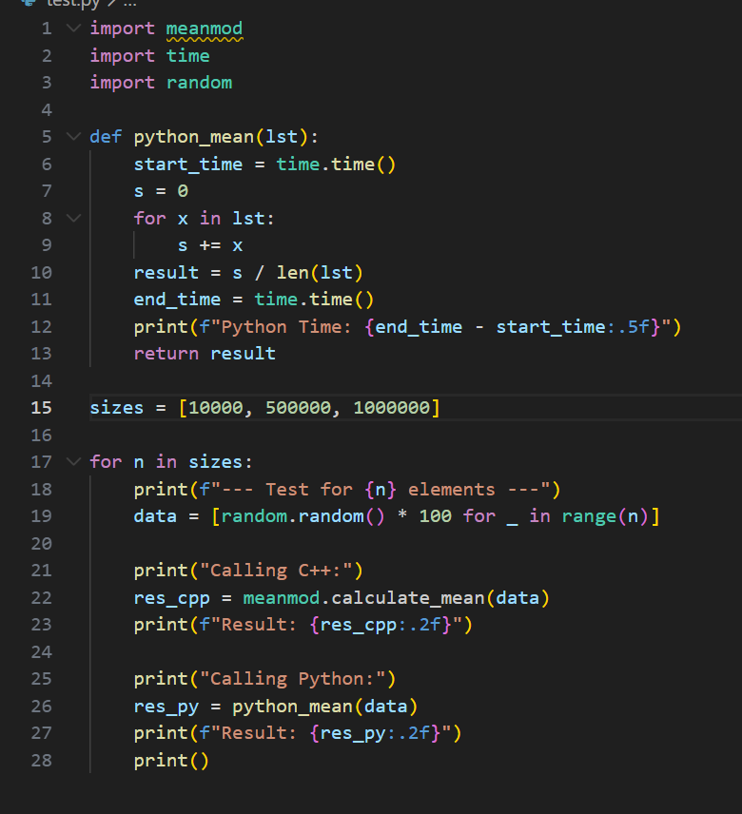
4. Результаты измерений
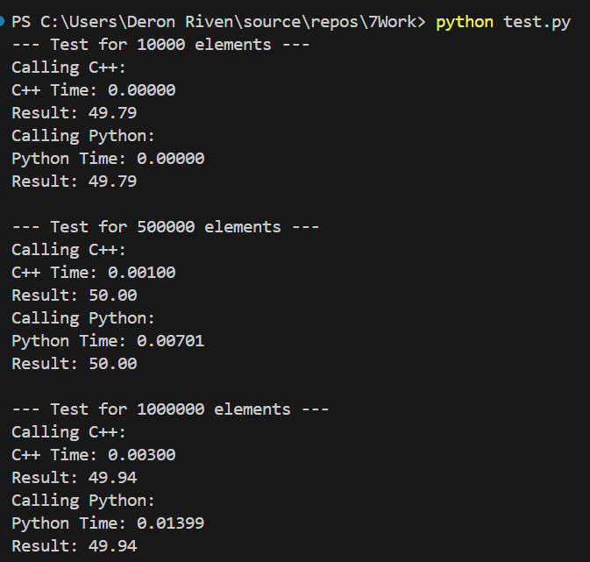
Рис 2. Результаты измерений в консоли

Таблица 1. Сравнение скорости работы
№ теста |  | Кол-во итераций |  | С++ |  | Python
1 |  | 10000 |  | 0.00000 |  | 0.00000
2 |  | 500000 |  | 0.00200 |  | 0.00800
3 | 1000000 |  | 0.00400 |  | 0.01409
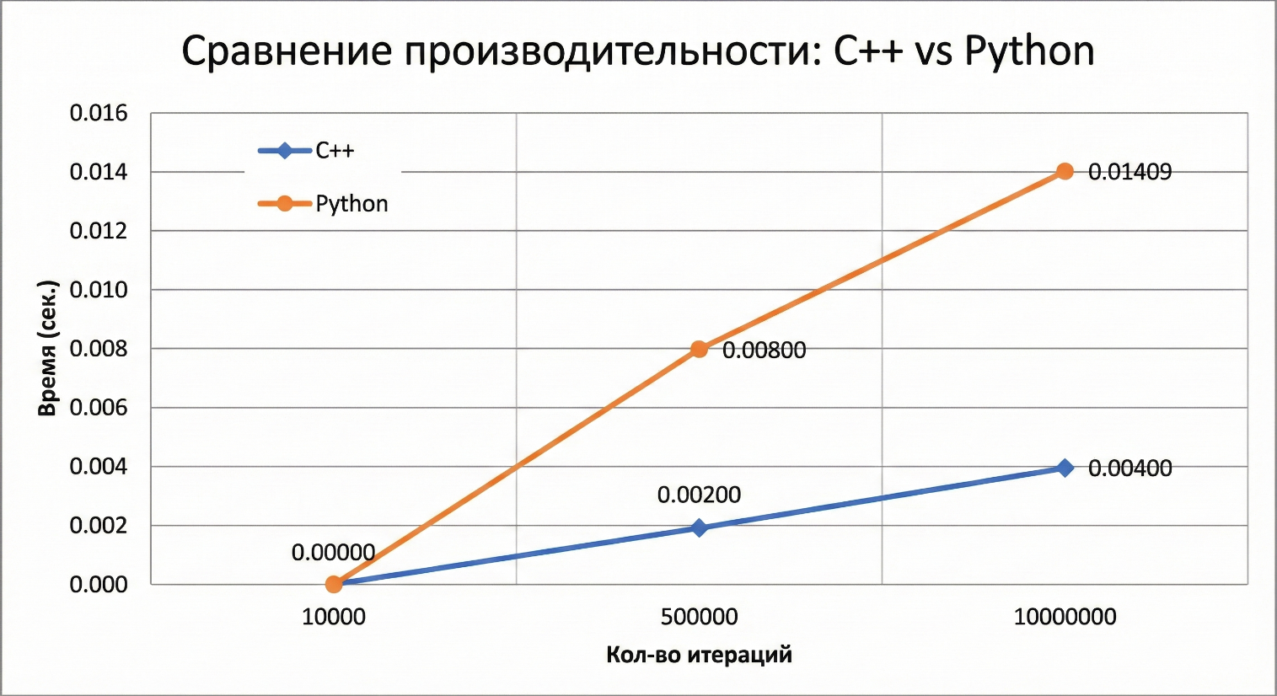
Рис 1. Диаграмма сравнения производительности с++ и Python
Вывод
В ходе практической работы я реализовал модуль расширения C++ и сравнил его производительность с Python.
На малом объеме данных (10 000) разница незаметна и составляет менее одной миллисекунды.
Однако при увеличении нагрузки разница становится очевидной. На тесте с 500 000 элементов С++ справился за 0.002 сек, а Python за 0.008 сек. На 1 миллионе элементов С++ показал результат 0.004 сек против 0.014 сек у Python.
Это подтверждает, что код на С++ выполняется быстрее, так как он компилируемый, в то время как Python тратит время на интерпретацию каждой команды в цикле.
Ссылка на github: https://github.com/Deron47/Informatics

